在日外国人教育指導資料

互いに違いを認めあい、ともに学ぶ学校を築いていくために

－本名指導について－

大阪府教育庁
平成１８年３月 策定
平成２５年４月 一部修正
令和６年３月 改訂

はじめに

グローバル化が進展し、国際的な相互依存関係がますます深まる中、すべての人が、人間の尊厳と人権を尊重し、国籍、民族等の違いを認めあい、ともに暮らすことのできる共生社会の実現をめざしていくことが求められています。
大阪府では、外国人数の増加や国籍の多様化など、府内で暮らす外国人の状況が大きく変化してきたことなどから、平成14年に策定した「大阪府在日外国人施策に関する指針」を令和５年に改正し、外国人施策を総合的に推進しているところです。
在日外国人に関わる教育については、差別や偏見をなくすよう努めることが重要であるとの認識のもと、平成11年に策定し、平成30年に改訂した「人権教育基本方針」「人権教育推進プラン」等の趣旨に基づき、異なる文化、習慣、価値観等をもった幼児・児童・生徒が互いに違いを認めあい、ともに生きる教育を進めてきたところです。さらに、改正された「大阪府在日外国人施策に関する指針」の基本的方向を踏まえ、令和６年２月に「在日外国人に関わる教育における指導の指針」を策定し、国際理解や多文化共生に向けた取組みのさらなる充実を図っています。その中で、在日外国人幼児・児童・生徒がアイデンティティを確立し、自らの誇りを高め、将来の進路を自ら選択して自己実現を図ることができるよう、当該幼児・児童・生徒が本名を使用することのできる環境の醸成に努めています。
これまで大阪府では、在日外国人幼児・児童・生徒の本名使用に関わる取組みを進めてきました。その背景には、日本と韓国・朝鮮をめぐる近代以降の歴史的経緯や社会的背景のもとで、在日韓国・朝鮮人幼児・児童・生徒にとって本名を名のることが困難になっていった状況などがあります。また、様々な国・地域につながりのある幼児・児童・生徒が渡日するようになる中、この取組みについては、在日外国人幼児・児童・生徒が自分らしさを発揮し、自らに誇りをもって生きていくために必要なものとして、進めてきたところです。
しかしながら、現在においても、在日韓国・朝鮮人をはじめとする在日外国人幼児・児童・生徒の中には、差別を避けるなどするため、日本名（通称名）で学校園生活を送っている場合があります。また、特定の民族や国籍の人々を排斥する差別的言動、いわゆるヘイトスピーチが社会的な問題となっている中、教育現場においても、依然として民族に関わる人権侵害事象が発生しており、その解決に向けた取組みが進められているところです。
こうした社会や教育の状況において、すべての幼児・児童・生徒が本名を呼び、名のることができる環境づくりを進めていくためには、教職員が本名使用の意義について理解するとともに、在日外国人幼児・児童・生徒に係る基本的な法制度等についてよく知り、指導や支援に生かすことが必要です。
本資料は、初等中等教育及び以後の進学・就職等における各段階を通じて、在日外国人幼児・児童・生徒の本名使用に関わる教育活動を支援するために必要な事務対応が、どのような法令や通知等をもとに進められているかをまとめたものです。この度、教職員が在日外国人に関わる社会や教育の状況変化も踏まえ、引き続き適切な指導を図ることができるよう、本資料を改訂しました。
各学校において本資料を活用し、すべての幼児・児童・生徒が互いに違いを認めあい、ともに生きる教育を一層推進いただけることを願います。

令和６（2024）年３月
大阪府教育庁

本資料の本文中の「小学校」には「義務教育学校前期課程」を、「中学校」には「義務教育学校後期課程」を、それぞれ含めています。

目 次

Ⅰ 知っておきたい大切なこと
● 本名使用の意義 ・・・・・・・・・・・・・・・・・・・・・・・ １
１「大阪府人権尊重の社会づくり条例」
２「大阪府人権施策推進基本方針」
３「大阪府人権教育推進計画」
４「人権教育基本方針」「人権教育推進プラン」
５「大阪府在日外国人施策に関する指針」
６「在日外国人に関わる教育における指導の指針」

Ⅱ 就学から卒業にかけて
● 就学に関する事務 ・・・・・・・・・・・・・・・・・・・・・・・ ４
１ 就学義務
２ 外国人の就学
３ 就学案内
４ 指導要録
● 卒業に向けて ・・・・・・・・・・・・・・・・・・・・・・・・ １０
１ 卒業証書
２ 卒業証書授与台帳
３ 児童（生徒）指導要録の抄本

Ⅲ 確かな未来のために
● 進学に向けて ・・・・・・・・・・・・・・・・・・・・・・・・ １１
１ 高等学校入学者選抜
２ 高等学校における生徒指導要録
３ 府立学校における表簿に関する事務及び証明書交付事務について
● 就職に向けて ・・・・・・・・・・・・・・・・・・・・・・・・ １３
１ 公正採用
２ 外国籍教員の採用

Ⅳ 本名使用にかかる環境の醸成（資料） ・・・・・・・・・・・ １８
＜参考資料等一覧＞
Ⅰ 知っておきたい大切なこと

●本名使用の意義
大阪府教育庁では、各学校において、在日外国人幼児・児童・生徒が本名を使用することができる環境づくりを積極的に進めています。その取組みについての意義・根拠を示す指針・方針等には次のようなものがあります。

１「大阪府人権尊重の社会づくり条例」（平成10年11月施行、令和元年10月改正）
この条例は、「人権尊重の社会づくりに関する府の責務を明らかにするとともに、府民の人権意識の高揚を図るための施策及び人権擁護に資する施策の推進の基本となる事項を定め、これに基づき人権施策を実施し、もってすべての人の人権が尊重される豊かな社会の実現を図ることを目的とする（第１条）」としています。
そして、この目的を達成するため「人権施策を積極的に推進するものとする（第２条）」とし、「知事は、人権施策を総合的に推進するために必要な事項を定めた基本方針を策定しなければならない（第５条）」としています。

２「大阪府人権施策推進基本方針」（平成13年３月策定、令和３年12月変更）
この方針は、「大阪府人権尊重の社会づくり条例」（第５条）に基づき策定されたものです。「（同）条例のめざす人権尊重の社会をつくるために、（中略）総合的な施策の推進に努めていく」としています。
「取り組むべき主要課題」では、その一つに「外国人の人権」を挙げており、「大阪府には、歴史的経緯から韓国・朝鮮人が多く居住していますが、在日韓国・朝鮮人の中には、差別を回避するため、その意に反して本名ではなく日本名（通名）で生活せざるをえない人もいるといった問題も存在しています」としています。
「人権施策の基本方向」では、「視点」の一つとして、「異なる文化・価値観を持った人々との出会いや交流を通じ、豊かな人間関係を結ぶことにより、偏見や無理解をなくし、多様性を認め合う価値観を身につけること」とし、「施策の方向」として、「人権に関する学習の機会を、学校、職場、地域などで一層充実させるとともに、従来の知識習得型の学習から、人権に関する知識が態度や行動に結びつくような実践的な学習へと転換を図ります。さらに、人権が尊重される社会の実現に深く関わる立場にある者が、常に人権尊重の意識や態度をもって、職務の遂行に臨むことが重要であり、大阪府職員をはじめとする公務員や教職員、警察官、医療関係者、福祉関係者等に対する人権教育を充実します」としています。

３「大阪府人権教育推進計画」（平成17年３月策定、令和４年９月改定）
この計画は、「大阪府人権尊重の社会づくり条例」に基づく「大阪府人権施策推進基本方針」が示す「人権意識の高揚を図るための施策」を総合的に推進するために策定されたものです。
「推進計画」では、「多様な文化や価値観を持つすべての人々が共生できる人権教育の推進」を掲げ、「『誰一人取り残さない』多様性と包摂性のある社会の実現」が求められる中、「あらゆる機会を通じて、共に生きることの大切さを学び、異なる文化や価値観等に対する理解を促進する」ための教育・啓発の取組みを進めることとしています。

４「人権教育基本方針」「人権教育推進プラン」（平成11年３月策定、平成30年３月改訂）
「人権教育基本方針」では、「我が国固有の人権問題である同和問題は解決へ向けて進んでいるものの依然として課題が残されており、また、女性、障害者、高齢者、子ども、在日外国人に係る人権問題等をはじめ様々な人権問題が存在している」とし、「国際人権規約及び子どもの権利条約、日本国憲法及び教育基本法並びに大阪府人権尊重の社会づくり条例等の精神にのっとり、大阪府の教育分野において人権教育を推進するための基本方針を」定めています。
また、人権教育に係る具体的施策の推進方向を明らかにするため、「人権教育推進プラン」を策定しており、「基本的推進方向」において、「在日外国人の子どもが本名を使用することは、本人のアイデンティティの確立に関わる事柄であることから、これらの子どもが自らの誇りと自覚を高め本名を使用できるよう環境づくりを進めるとともに、在日外国人の子どもを学校全体で受け止め、全ての子どもがそのことを理解できるよう教育を進める」としています。

５「大阪府在日外国人施策に関する指針」（平成14年12月策定、令和５年３月改正）
この指針は、「すべての人が、人間の尊厳と人権を尊重し、国籍、民族等の違いを認めあい、ともに暮らすことのできる共生社会の実現」をめざし、在日外国人施策を総合的に進めるべく、平成14年に策定されましたが、指針策定から20年余りが経過し、外国人数の増加や国籍の多様化など、府内で暮らす外国人の状況が大きく変化したことなどから、令和５年に改正されたものです。
「在日外国人施策の基本的方向」における「国際理解教育・在日外国人教育の充実」では、「母語・母文化を尊重した取組みを進めることにより、在日外国人の児童・生徒が自らの誇りを高め、本名を使用できるような環境の醸成に努め」、「児童・生徒が将来の進路を自ら選択し自己実現を図ることができるよう指導する必要があります」としています。さらに、「『国際人権規約』及び『児童の権利に関する条約（子どもの権利条約）』をはじめ、『人権教育基本方針』『人権教育推進プラン』等の趣旨に基づき、異なる文化、習慣、価値観等を持った児童・生徒が、互いに違いを認めあい、本人のアイデンティティを保ちながら自己実現を図ることができるよう、ともに生きることのできる教育を進めます。また、在日韓国・朝鮮人をはじめ在日外国人の児童・生徒が課外の自主活動を活用して歴史・文化等について学習できる環境を醸成します」としています。

６「在日外国人に関わる教育における指導の指針」（令和６年２月策定）
この指針は、在日外国人幼児・児童・生徒に関わる偏見や差別が依然として存在するとともに、在日外国人幼児・児童・生徒の在籍状況の多様化等に伴う今日的な課題に対応する必要が生じてきた状況を踏まえ、教職員が人権尊重の精神に基づき、在日外国人幼児・児童・生徒に関わる指導の内容や方法について共通理解を深め、すべての幼児・児童・生徒が互いに違いを認めあい、ともに生きる教育を一層推進することを目的として策定したものです。
在日外国人に関わる教育について、「これまで大阪府では、異なる文化、習慣、価値観等をもった幼児・児童・生徒が互いに違いを認めあい、ともに生きる教育を進めてきた。その教育は、日本と韓国・朝鮮をめぐる近代以降の歴史的経緯や社会的背景のもとで、在日韓国・朝鮮人幼児・児童・生徒が偏見や差別の対象とされ、自らの誇りをもつことが困難であった状況に端を発する。そうした状況のもと、当該幼児・児童・生徒がアイデンティティを確立することができるよう、差別解消に向けた集団づくり、本名指導、課外の自主活動、進路指導、教職員研修等の取組みを進めてきた。さらに、これらの取組みを基盤とし、様々な国・地域につながりのある幼児・児童・生徒を支援する取組みを広めてきた」としています。
そして、「記」の「２」において、「在日外国人幼児・児童・生徒が、自らのルーツのある国・地域に関わる歴史的・文化的な背景に誇りをもち、アイデンティティを確立することができるよう指導に努めること。その際、在日外国人幼児・児童・生徒が、自尊感情を育み、自己実現を図ることが重要であるという認識のもと、当該幼児・児童・生徒が、アイデンティティの確立に関わる本名を使用することができる環境の醸成に努めること」としています。
さらに、「２」の「解説」において、「在日外国人幼児・児童・生徒が、将来にわたって自分らしさを発揮し、自らに誇りをもって自己実現を図ろうとする態度を身につけるためには、当該幼児・児童・生徒が、学校生活において、自らのルーツのある国・地域に関わる歴史的・文化的な背景や、その中で培ってきた経験を大切にしながら、よりよい人間関係を築いていくことを通じて、自身のアイデンティティを確立していくことが大切である」「また、在日外国人幼児・児童・生徒がアイデンティティを確立していくうえで、本名を大切にすることは、本人にとって非常に大きな意味をもつ。そのため、各学校においては、当該幼児・児童・生徒が本名を名のり、本名で呼ばれるような環境の醸成に努めることが重要である。その際、在日外国人幼児・児童・生徒が本名を使用することは本人のアイデンティティの確立に関わる事柄であり、そのことをすべての幼児・児童・生徒が理解することができるよう、必要な取組みを行うことが求められる。とりわけ、当該幼児・児童・生徒に対しては、その保護者等も交えて本名使用の意義について十分に話し合うなど、きめ細かな支援に努めることが大切である」「在日外国人幼児・児童・生徒の本名使用に関わる指導や支援に当たっては、日本と韓国・朝鮮をめぐる近代以降の歴史的経緯や社会的背景のもとで、在日韓国・朝鮮人の方が本名を名のることが困難とされてきたことなどから、現在においても、在日韓国・朝鮮人をはじめとする在日外国人の中には、差別を避けるなどするため、日本名（通称名）で生活する人がいることに留意し、本名を使用することのできる環境の醸成に努める必要がある」としています。
Ⅱ 就学から卒業にかけて
小学校に入学する時、児童も保護者も大きな希望を抱いている一方、新しい環境に対する様々な不安もあると考えられます。
学校は、新入生がスムーズに学校生活に入れるように様々な取組みを行いますが、そのベースとして教職員が、外国人の就学に関する基礎知識を持ち、それを踏まえた取組みを行うことが重要です。

●就学に関する事務
１ 就学義務
日本国憲法第26条第２項前段で「すべて国民は、法律の定めるところにより、その保護する子女に普通教育を受けさせる義務を負ふ。」と、また教育基本法第５条第１項で「国民は、その保護する子に、別に法律で定めるところにより、普通教育を受けさせる義務を負う。」と定めています。
さらに、学校教育法第17条で具体化され「保護者は、子の満六歳に達した日の翌日以後における最初の学年の初めから、満十二歳に達した日の属する学年の終わりまで、これを小学校、義務教育学校の前期課程又は、特別支援学校の小学部に就学させる義務を負う。」とし、同法第17条第２項（中学校等へ就学させる義務）とあわせて、保護者がその子を小学校および中学校（特別支援学校の小・中学部を含む）に就学させる義務を負うことを明らかにしています。

２ 外国人の就学
就学の義務を課せられていない外国人の就学については、「日本国に居住する大韓民国国民の法的地位及び待遇に関する日本国と大韓民国との間の協定」〔以下日韓協定という：昭和40(1965)年12月28日公布、昭和41(1966)年1月17日効力発生〕の国際条約等に依ります。
この協定における教育関係事項としては、協定第４条に、協定第１条の規定に従い日本国で永住することを許可されている大韓民国国民（以下、「永住を許可された者」という。）に対する日本国における教育に関する事項について、日本国政府は妥当な考慮を払うものとすることが規定されています。
文部省は、これに関する教育関係事項の実施について通達を出し、永住を許可された者が公立の小・中学校への入学を希望する場合には、市町村教育委員会はその入学を認めること、授業料は徴収しないものとすること、就学援助措置について日本人と同様の扱いとすることなどの点を明らかにし、指導してきました。
この日韓協定は、特定の外国人に限った二国間条約ですが、他の外国人一般の就学問題についても、これと同様の考え方に立ち、外国人が公立小・中学校への就学を希望する場合には、市町村教育委員会はこれを許可し、必要に応じて健康診断、就学すべき学校の指定などを行うよう、指導してきました。
さらに、平成３(1991)年１月に、日韓協定に基づく協議の結果に関する覚書が交わされ、それを受けた文部省通知において、在日韓国人以外の外国人についても同様の取扱いにすることや、就学予定者に相当する年齢の在日外国人の保護者に対して就学案内を発給すること等が指示されました。
人権に関する基本的で包括的な条約としては、国際人権規約[昭和41(1966)年の第21回国連総会で採択され、昭和54(1979)年に国際人権規約（Ａ規約、Ｂ規約）を批准し同年９月に効力発生]があります。
この条約は締結国の国民だけでなく、その国に居住する外国人についても適用されるものです。
国際人権規約Ａ規約（経済的・社会的及び文化的権利に関する国際規約）の第13条第２項（ａ）には、「初等教育は、義務的なものとし、すべての者に対して無償のものとすること」と規定されています。
時を経て、令和元（2019）年、国は「日本語教育の推進に関する法律」を施行しました。翌令和２（2020）年には日本語教育の推進に関する施策を総合的かつ効果的に推進するための基本的方針を閣議決定のうえ、同年７月には、「外国人の子供の就学促進及び就学状況の把握等に関する指針の策定について」を通知しました。すべての外国籍の子どもの就学機会が確保されることをめざし、地方公共団体における就学状況把握や保護者への情報提供等、就学のための取組みを促進することとされ、就学機会の確保のため、地方公共団体が講ずべき事項を指針として策定しました。
大阪府教育委員会は、外国籍の子どもの就学状況調査や市町村の学事事務担当者を対象としたヒアリング等を実施し、各市町村の工夫された就学支援の取組み事例を把握し、市町村の学事事務担当者会等で広く情報提供するなど、すべての外国籍の子どもの就学機会が適切に確保されるよう支援を行っています。

３ 就学案内
各市町村教育委員会では、就学予定者に相当する年齢の在日外国人の保護者に対して就学案内を発給しています。その際、市町村の在日外国人教育に関する方針を示す一環として、多くの市町村において就学案内に「本名使用の原則」等が記されています。（参考１）
さらに、入学説明会等で、学校として「本名使用」について保護者に説明をしている学校もあります。
また、大阪府教育委員会は、府立学校（府立中学校、府立高等学校、府立支援学校）において、合格者説明会等で本名使用のしおり「互いに違いを認めあい、共に生きる社会を築いていくために」（参考２）に基づき、本名使用に関わる説明を行うよう指導しています。

小学校用
（市町村の就学案内の例）
参考１
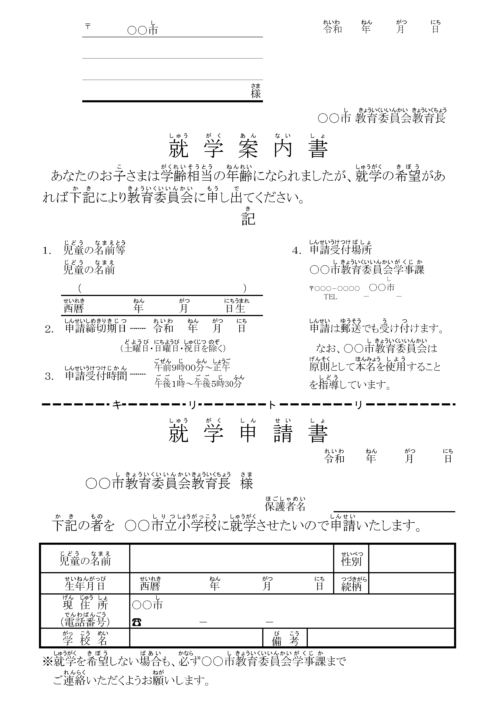

中学校用
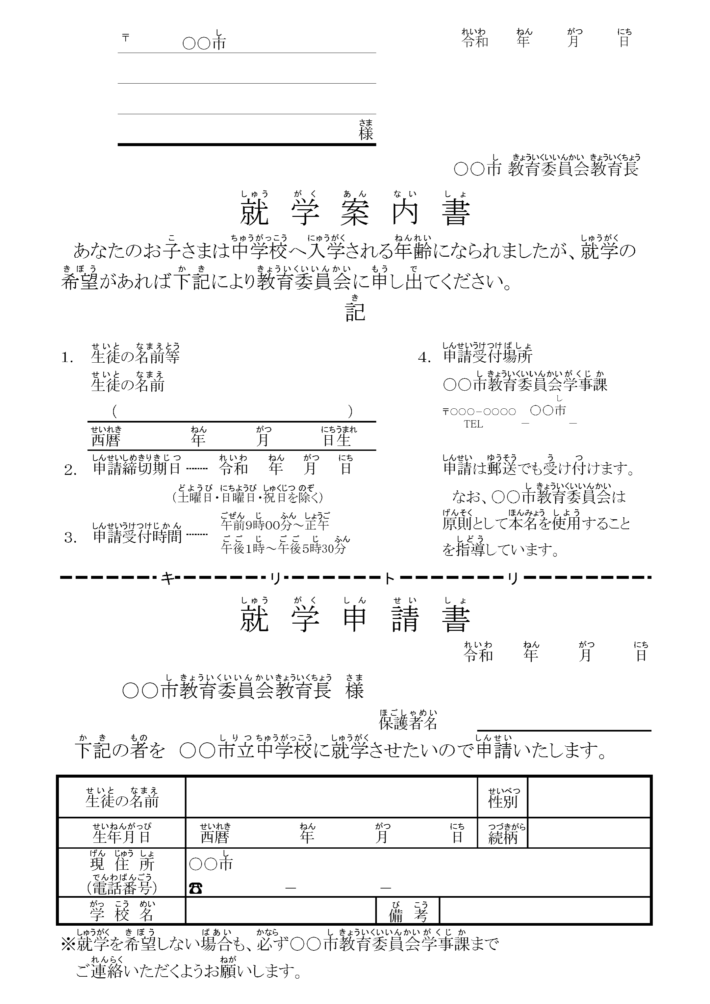

参考２

生徒と保護者の皆さんへ
大阪府教育委員会

互いに違いを認めあい、共に生きる社会を築いていくために

希望を胸に、新たなスタートをきられようとしている生徒と保護者の皆さん、合格おめでとうございます。

すべての人々の尊厳が守られ、基本的人権が尊重されることは、民主的な社会の基礎をなすものであり、こうした社会の実現のためには、豊かな国際感覚と人権感覚を身につけることが求められています。このため、大阪府教育委員会では、国際理解教育や人権教育を推進しています。
現在、大阪府内の学校には、日本と韓国・朝鮮との歴史的経緯によって日本で生まれ育った韓国･朝鮮人の生徒や、中国、フィリピン、ネパール、ベトナムなど様々な国にルーツをもつ生徒がたくさん学んでいます。
日本に固有の文化があるように、それぞれの国や民族には、それぞれの異なる文化や習慣、言葉、名前などがあります。そのような中で、これからの社会を担う皆さん一人ひとりが、互いの違いを認めあい、共に生きようとする態度を身につけていくことが大切です。それはまた、一人ひとりを大切にし、自分らしさを発揮することにもつながることです。
こうした考えから大阪府教育委員会では、各学校において、日本に住む外国人生徒が本名を使用することのできる環境づくりを積極的に進めています。
そのため、次のような点を大切にしています。
○ 本名を使用することは、自分らしさを大切にし、自らに誇りをもって生きること。
○ 一人ひとりが、互いに違いを認めあい、共に生きる態度を身につけること。
本名の使用については、進学を機に、一人ひとりを大切にし、自分らしさを発揮することなど、前向きに考えていただきたいと願っています。
皆さんにとって、今後の学校生活が有意義なものとなりますことを心から期待いたします。
４ 指導要録
入学後、学校においては、児童・生徒の様々な教育活動が営まれます。
指導要録は、学校に備え付けるべき表簿として法に定められた公簿であり、児童・生徒の学籍並びに指導の過程及び結果の要約を記録し、その後の指導及び外部に対する証明等に役立たせるための原簿となるものです。
大阪府教育委員会は、「小学校、中学校、高等学校及び特別支援学校等における児童生徒の学習評価及び指導要録の改善等について」（平成31年３月29日付け30文科初第1845号により通知）を受け、各市町村教育委員会における指導要録の様式の制定の際に参考となるよう、小・中学校それぞれの「指導要録記入・取扱い上の注意」及び「参考様式」を示しています。
本名記載に関わっては、「指導要録記入・取扱い上の注意」に次のように示しています。
（＊中学校の「生徒」についてもこれに準ずる。）

①「児童」
この欄は、原則として学齢簿の記載に基づき記入すること。
ただし、外国人児童については、学齢簿に準ずる表簿に基づき名前は本名で、生年月日は西暦で記入し、通称名を記入する場合には本名の下に括弧書きで記入すること。
また、名前のふりがなは、保護者に確認の上、可能な限り母国語の発音でカタカナを用いて記入すること。
学齢簿に準ずる表簿は、住民基本台帳等の情報に基づいて作成します。

最初に指導要録を作成する際に記載誤りがあると、その他の公簿の正確さについて極めて大きな影響を及ぼすおそれがあります。場合によっては、将来本人が不利益を受けることもありますので、記載に関しては厳正に行うとともに、適切な取り扱いが求められます。

●卒業に向けて
卒業証書、卒業証書授与台帳、中学校へ送る児童指導要録の抄本等における外国籍児童・生徒の名前の適正な記載についても各市町村教育委員会へ働きかけています。

１ 卒業証書
卒業証書は、その人がその学校に在籍し必要な課程を修了したことを証明する大切なものです。そのためには、指導要録に記載されている名前（本名）を使い証書を発行するという原則のもとに、保護者の理解を求めていくことが大切です。
その際、普段の教育活動において、一人ひとりのアイデンティティを大切にした自尊感情を高める丁寧な実践を積み重ねておくことが重要です。

２ 卒業証書授与台帳
卒業証書授与台帳は、指導要録の廃棄後、卒業生の在籍関係を記録する唯一の表簿となることから、幼児・児童・生徒（以下、児童等）の名前等の記載については、指導要録に基づくこととし、外国籍児童等について通称名をも併記する場合は（ ）書きとすること、また、通称名を卒業証書に記載した児童等については、その旨を備考欄等に記録することの徹底を、大阪府教育委員会は、府立学校に対して指導しており、各市町村教育委員会へも働きかけています。

３ 児童等指導要録の抄本
児童等が転学した場合には、その児童等の指導要録の写しを転学先の校長に送付し、児童等が進学した場合には、指導要録の抄本または写しを進学先の校長に送付することが基本とされています。（学校教育法施行規則第24条）
指導要録の抄本は、段階の異なる学校間における引継ぎの資料であることから、その内容は精選されたものになり、外国籍児童等の名前の記載についても適正に記入された指導要録に基づき作成されるべきものです。
府立高等学校においては、中学校長から送付された指導要録の抄本等に基づき生徒指導要録を作成することから、中学校において指導要録の抄本の作成に係る事務が適正に行われるよう、市町村教育委員会に指導しています。
（令和６年1月５日付け教小中第3187号「指導要録抄本における外国籍児童生徒名の記載について」）

Ⅲ 確かな未来のために
義務教育を終え、それぞれの夢と希望に向かって旅立つとき、自分のアイデンティティの確立に関わる本名について向き合う場面が出てきます（参考３）。その際、多くの生徒から様々な葛藤が生まれます。
進学や就職に関わる事務手続きを行う際、迅速適切に実行するのは当然のこと、そのような生徒の心情に寄り添い、進路に対する不安を軽減し、仲間とともに夢と希望を持って次のステップへ進めるよう支援する必要があります。
そのためには、まず、進路に関わる基本的な知識を持つことが大切です。

- 進学にむけて
１ 高等学校入学者選抜
公立高等学校に出願するときに提出する書類としては、入学志願書があります。名前については、「大阪府公立高等学校入学者選抜実施要項に基づく書類作成等の手引」に次のように明記しています。
２ 入学志願書（様式101表）の記入について
- 記入上の注意事項
（エ）名前及び現住所は、住民票に記載されている氏名及び住所を記入してください。
特に外国人等で住民票に記載されている通称名をも記入する場合は、名前のあとに（ ）書きで記入してください。
名前については、原則として住民票に記載されている氏名（本名）を記入します。入学志願書については、本名記載が原則であることを保護者に理解を求めていく必要があります。

２ 高等学校における生徒指導要録
高等学校における生徒指導要録については、「大阪府高等学校生徒指導要録解説」に次のように明記されています。
指導要録は法定の公簿であるので、中学校から送付された指導要録の抄本又は写し、入学志願書等に基づき記入する。なお、外国人の名前について、通称をも併記する場合には、これを（ ）書きとする。また、外国人の名前のふりがなについては、可能な限り母国語の発音に基づいてカタカナで記入することを原則とする。
高等学校における生徒指導要録は、中学校から送付される指導要録の抄本等を基に作成されることから、その作成に当たっては適正に行われる必要があります。

３ 府立学校における表簿に関する事務及び証明書交付事務について
大阪府教育委員会は、府立学校校長・准校長に対して、府立学校における表簿に関する事務に関して、法定表簿に記載する生徒の名前及び生年月日等は、原則として指導要録に基づき適正に記載するよう指示しています。証明書交付事務に関して、証明書に記載する名前等についても、同様の指示をしています。（※①②を参照）
また、平成24年７月に改正出入国管理及び難民認定法等が施行されたことに伴い、適切な表簿に関する事務に係り、外国籍生徒の名前の記載について、次のような留意点を通知したところです。（※③④を参照）
・法改正を理由に、一律に住民票の提出を求めることのないようにすること。
・卒業証書授与台帳に記載する名前の確認には統一した様式を使用すること。

＜※＞
①平成15年10月28日付け教委学事第1613号
「府立学校における表簿に関する事務及び証明書交付事務について」
②平成21年10月28日付け教委高第2333号
「府立学校における表簿及び証明書等の氏名及び生年月日の記載について」
③平成24年12月12日付け教委高第3167号
「出入国管理及び難民認定法等の改正に伴う外国籍生徒の氏名の記載について」
④平成30年５月１日付け教高第1182号
「生徒指導要録、卒業証書授与台帳等における外国籍生徒の氏名の記載について」

参考３

「改正入管法」及び「改正住基法」によると・・・
● 平成24年７月９日に改正入管法の一部が施行され、「新しい在留管理制度」が導入、外国人登録法が廃止されました。また、住民基本台帳法の一部改正に伴い、外国人登録原票記載事項証明書（外国人登録原票に記載されている各種事項を証明するもの。市区町村において発行。）は発行されなくなり、外国人住民に対しても、住民票が発行されることになりました。さらに、従来の「外国人登録証明書」に代わり、中長期滞在者には「在留カード」、特別永住者（注）には「特別永住者証明書」が発行されます。
● どちらも16歳の誕生日の際の手続きは、誕生日の６か月前から誕生日当日の間に、16歳以上の同居の親族が行います。その際には、本人の顔写真と申請書類が必要となります。（中学校３年生で手続きを行う生徒がいることに、中学校は留意する必要があります。）
在留カードについては携帯及び提示の義務、特別永住者証明書については提示の義務があります。なお、16歳未満の対象者には、顔写真なしの在留カードや特別永住者証明書が発行されます。2023（令和５）年11月１日以降に交付された在留カードの有効期限は16歳の誕生日の前日までとなり、申請期間は16歳の誕生日の前日の６か月前から同誕生日の前日までになります。（詳細については出入国在留管理庁HP参照）

●就職に向けて
１ 公正採用
一人ひとりの人生に大きな影響を与える就職にあたっては、いかなる差別も許されません。日本国憲法に明記されている「職業選択の自由」が保障されるためには、すべての人々に就職の機会均等と、基本的人権を尊重した公正な採用選考の実現が不可欠です。
大阪府では、毎年６月を「就職差別撤廃月間」と定め、すべての人々に対する就職差別の解消のため、幅広い啓発活動をおこなっています。加えて、大阪労働局とともに、各事業所に対して、適正な採用選考システム等の確立に中心的な役割を果たす「公正採用選考人権啓発推進員」の設置を要望するとともに、推進員の方々を対象に「新任･基礎研修」「現任者研修」を開催しています。
大阪府教育庁では、堺市教育委員会、大阪府商工労働部や大阪労働局との緊密な連携のもと、事業主への啓発に努めています。啓発文書「新規高等学校等卒業者の就職用応募書類等について」、啓発リーフレット「事業主の皆さんへ-公正な採用選考に向けてのチェックポイント-」を作成し、就職用応募書類に同封して事業主に送付しています。その中では、公正な採用選考をおこなうためのマニュアル「採用と人権」（大阪府商工労働部・大阪労働局・ハローワーク編集）の要点を示しています。また、公正採用の趣旨を徹底するために、毎年、府内中学校の進路指導担当者を対象とした連絡会や公私立高等学校各課程及び支援学校高等部の進路担当者を対象に説明会を開いています。その中で、外国籍生徒が本人の能力・適性・意欲に関係のない国籍の違いによって差別的取扱いを受けることないよう、事業主に配慮を求めている旨を伝えています。
在日外国人の本名使用については、「採用と人権」において、これまでに在日韓国・朝鮮人の方々に対する就職差別が生起してきたことから、「在日韓国・朝鮮人の就職差別と公正採用選考」の項目を設け、「在日韓国・朝鮮人の多くの方々には、「特別永住者」という法的地位（注）が与えられており、」「日本語能力や履歴書等で特別永住者（在日韓国・朝鮮人等）であることが推察されるにも関わらず、名前だけで判断して応募もさせないことは、在日韓国・朝鮮人の方々を採用選考から排除することになります」「差別と蔑視がある中で、日常生活において多くの人々が本名を隠し、通名を使わざるをえないという現実もあります。こうした状況の中でも本名で働きたいという人に対しては、その希望を受け入れることは当然のことであり、企業が雇入れに際し、通名の使用を求めることや強制することは、民族的自覚と誇りを傷つけるなど人権を侵害することになります」としています。
なお、大阪府では、府職員の採用にあたって、日本国籍を有しない職員は、公権力の行使または公の意思形成への参画に携わる職以外の職に任用されるとしています。
府職員の職種には、行政（知事部局・各種行政委員会等で勤務）、警察行政、土木（造園分野を含む）、建築、機械、電気、環境、農学、農業工学、林学などがあります。日本国籍を有しない人は、警察行政以外の職種を受験することができます。
また、大阪府では、日本国籍を有しない職員が自然に本名で働ける職場環境づくりを進めています。
次に、啓発文書「新規高等学校等卒業者の就職用応募書類等について」を掲載します。

各 事 業 主 様

大阪府教育委員会教育長
大阪府商工労働部長
堺市教育委員会教育長

新規高等学校等卒業者の就職用応募書類等について(依頼)

新規高等学校等卒業者の採用選考については、かねてから生徒の基本的人権を尊重した公正な採用選考が行われるよう御協力をお願いしてまいりました。
すでに御承知のことと存じますが、従来の事業所独自の採用選考用応募書類（いわゆる「社用紙」）には、思想、宗教、住居環境等、就職差別につながる恐れのある事項が多く含まれていました。このため、近畿の各高等学校等においては、昭和46年度から近畿各府県の関係機関が協議して作成した「近畿高等学校統一用紙」（以下「統一用紙」という。）を使用してまいりました。
しかしながら、採用選考に際し、従来の「社用紙」に類する調査項目を記載した「家族調書」や「アンケート」などに記入を求めたり、面接時に「家族の職業」、「家族の関係」、「本籍地」等について質問するなど、「統一用紙」制定の趣旨に反する事例が後を絶たない状況にあります。
大阪府では、平成８年度、「統一用紙」を大きく改定いたしました。その後、平成17年度、19年度、28年度、令和２年度、令和５年度に一部改定をおこない、別紙様式１～４のように定めました。この改定は、応募者の適性と能力に基づく公正な採用選考を確かなものにするという「統一用紙」の趣旨を踏まえ、応募者の人権に配慮するなどの観点から行ったものであります。また、生徒指導要録の改訂、学校保健法施行規則の改正に対応したものとなっております。
各事業所におかれましては、「統一用紙」制定の趣旨、内容を十分御理解いただくとともに、別記「公正採用選考について」の趣旨を理解され、応募者の基本的人権の尊重について正しい理解と認識を一層深めていただきますようお願いいたします。
なお、本年度の新規高等学校等卒業者の採用選考に当たっては、特に下記の事項に御留意の上、すべての応募者が公正に取り扱われますよう重ねてお願いいたします。

記

１ 「事業主は、労働者の募集及び採用について、その性別にかかわりなく均等な機会を与えなければならない。」等と定められた男女雇用機会均等法を遵守すること。
２ 本年度の応募書類の郵送は到着が９月５日以降、選考開始日は９月16日以降となっており、所定の期日前に関係書類の提出を求めたり、早期に選考又は選考に類することを実施しないこと。
３ 学校が提出する応募書類以外の書類（「社用紙」、「家族調書」等）、「戸籍謄（抄）本」、「住民票」などの提出を一切求めないこと。
４ 面接試験において、就職差別につながる事柄（思想、生活信条、宗教、支持政党、尊敬する人物、本籍・国籍・出生地、住居とその環境、家族の収入、家族の学歴・職業、家族の関係、保護者について、家庭の環境、生いたち、男女雇用機会均等の趣旨に反する内容、過去の病気・入院経歴等）について質問しないこと。
５ 本人の生活環境などに係わる「私の生いたち」、「私の家庭」、「父を語る」などを題名とする作文を課さないこと。
６ 採用選考時の血液検査等の健康診断については、職務遂行能力の有無の判断に必要不可欠な場合以外は実施しないこと。
また、実施した場合には、検査項目及び検査結果を必ず本人に通知すること。
７ 就職に際しての身元調査は､採用選考前はもちろん、内定後においても絶対に行わないこと。
８ 採用選考に関する通知や、応募書類の返却及び不採用理由の明示などについては、「統一用紙」の「紹介書」の記載内容によって取り扱うこと。
参考４
不法就労助長罪の見直しについて
平成24年7月の出入国管理及び難民認定法の改正に伴い、不法就労助長罪も見直されています。
不法就労となるのは、次の３つの場合です。
不法滞在者が働く場合（例：密入国した人やオーバーステイの人が働く。）
入国管理局から働く許可を受けていない状態で働く場合（例：留学生が許可を受けずにアルバイトをする、観光や知人訪問の目的で入国した人が働く。）
入国管理局から認められた範囲を超えて働く場合（例：外国料理店のコックとして働くことを認められた人が機械工場で単純労働者として働く。）
この改正で事業主が外国人を雇用しようとする際、不法就労に該当することを知らなかったとしても、在留カードを確認していない等の過失がある場合には、処罰を免れないことになりました。
在留資格の確認については、これまでどおり本人と保護者と信頼関係を築いた上で、両者からていねいに「就労が可能な在留資格かどうか」を確認する必要があります。なお、就労ができない在留資格であっても、「留学」「家族滞在」の場合は、資格外活動許可を得れば、週28時間まで就労可能です。

２ 外国籍教員の採用
大阪府教育委員会として公立学校教員採用選考において、国籍にかかわらず、大阪府の教育の推進に必要な優れた人材を求めてきました。
本名使用が本人のアイデンティティの確立の上で重要なものであるという考えから、子どもを教える立場にある教員が、この自覚の上に立って、自ら本名を名のる姿勢を持つことは大切なことと考えています。
このため、令和６年度大阪府公立学校教員採用選考テスト受験案内において、氏名記入欄には次のように本名使用を求める旨明示しています。
「日本国籍を有しない者は、出願の際、本名を入力してください。」

■外国人児童・生徒が本名を使用できる環境づくり
各学校において、在日韓国・朝鮮人児童・生徒をはじめ、中国、ベトナム、フィリピンなどすべての外国人児童・生徒が、本名を使用できる環境づくりをすすめています。

参考５
あわせて、「大阪府公立学校教員募集」の
リーフレットの中に、本名使用に関する記載
を入れるとともに（参考５）、全国的に開催す
る選考テスト説明会の場で、大阪府の様々な
取組みのひとつとして、本名使用の意義につ
いて説明しています。
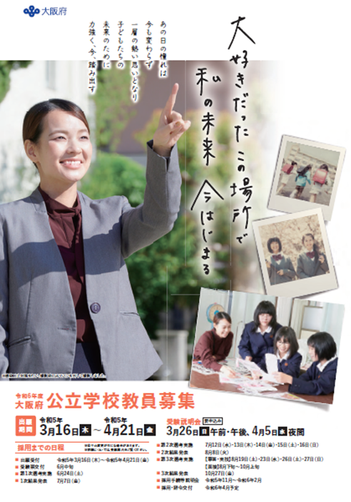
Ⅳ 本名使用にかかる環境の醸成（資料）

人権教育基本方針・人権教育推進プラン 平成30年（2018年）改訂
大阪府在日外国人施策に関する指針 令和５年（2023年）改正
在日外国人に関わる教育における指導の指針 令和６年（2024年）策定
方針・指針など

本名使用のしおり（府立高専、府立高、府立中、府立支援）
しおりなど

在日外国人教育のための資料集「違いを認め合い共に生きるために」（増補版）（ＤＶＤ）
令和５年３月 小中学校課
（内容）韓国・朝鮮をはじめ、多様な国・地域の文化を紹介する資料や多文化共生の活動例等をまとめたもの
ネット上の偏見・差別について考える学習活動体系
令和４年３月 小中学校課
（内容）ネットの活用における、自他の人権を守るための実践的行動力の育成に向けて、
小学校低学年から中学校までのつけたい力や学習内容、教材等を系統的に整理
したもの
人権教育教材集・資料
平成28年10月 小中学校課
（内容）個別人権課題に応じた教材を、低学年用、高学年用、中学校用と発達段階をふまえた構成にし、段階的に学習できるようにしたもの
資料集（小･中）

安全で安心な学校づくり 人権教育COMPASS
平成22年３月 府教育センター 教育企画部 人権教育研究室
（内容）帰国・渡日生徒少数在籍校への支援マニュアル Part１ P60～P71
安全で安心な学校づくり 人権教育COMPASS２
平成23年３月 府教育センター 教育企画部 人権教育研究室
（内容）帰国・渡日生徒少数在籍校への支援マニュアル Part２ P66～P85
安全で安心な学校づくり 人権教育COMPASS３
平成25年３月 府教育センター 教育企画部 人権教育研究室
（内容）外国籍児童生徒の在籍把握と指導要録・調査書等の書き方マニュアルＱ＆Ａ P92～P108
安全で安心な学校づくり 人権教育COMPASS４
平成26年３月 府教育センター 教育企画部 人権教育研究室
（内容）外国籍生徒の担任になったら－担任マニュアルＱ＆Ａ－ P117～P131
安全で安心な学校づくり 人権教育COMPASS５
平成27年３月 府教育センター 教育企画部 人権教育研究室
（内容）海外修学旅行担当者マニュアルＱ＆Ａ P100～P114
安全で安心な学校づくり 人権教育COMPASS６
平成28年３月 府教育センター 教育企画部 人権教育研究室
（内容）高等学校等就学支援金 及び 奨学のための給付金Ｑ＆Ａ P111～P164
安全で安心な学校づくり 人権教育COMPASS（増補編）
平成29年12月 府教育センター 教育企画部 人権教育研究室
（内容）違いを認め合い、共に生きるために（教材・プログラム集）〜主体的・対話的で深い学びの実現に向けた在日外国人教育・国際理解教育〜
教職員人権研修ハンドブック
令和５年４月更新 大阪府教育庁
（内容）日々の教育実践における悩みにこたえ、これまでの人権教育の取組みと成果を、
次世代を担う教職員に継承するとともに、さらなる人権教育の取組みを充実・発
展させることを目的とした資料
外国にルーツをもつ生徒のための進路選択リーフレット
令和４年５月 大阪府教育庁 教育振興室 高等学校課
（内容）日本で進学や就職をめざす外国にルーツをもつ生徒の進路指導資料
資料集（高校）

人権教育リーフレット「韓国・朝鮮につながる子どもの人権①」
平成28年３月 府教育センター 教育企画部 人権教育研究室
（内容）韓国・朝鮮にルーツのある子どもを理解するために
人権教育リーフレット「韓国・朝鮮につながる子どもの人権②」
平成29年３月 府教育センター 教育企画部 人権教育研究室
（内容）在日外国人教育の取組みに向けて
人権教育リーフレット「帰国・渡日の子どもたちの教育①」
平成28年３月 府教育センター 教育企画部 人権教育研究室
（内容）様々な国にルーツのある子どもたちに寄り添うために
人権教育リーフレット「帰国・渡日の子どもたちの教育②」
平成29年３月 府教育センター 教育企画部 人権教育研究室
（内容）互いの違いを尊重し合える子どもたちのつながりをつくるために
人権教育リーフレット「帰国・渡日の子どもたちの教育③」
令和４年３月 府教育センター 教育企画部 人権教育研究室
（内容）帰国・渡日の子どもたちが進路に展望を持てるように

資料集（その他）

平成24年７月５日付け「外国人の子どもの就学機会の確保に当たっての留意点について」（24文科初第388号）
平成25年５月20日付け「高等学校における保護者の転勤以外の事情により海外から帰国した生徒に対する編入学の機会の拡大等について」
平成30年６月７日付け事務連絡「就学中の16歳未満の外国人が所持する在留カード等の有効期限更新手続きに関する周知について」
平成31年３月15日付け30文科教第582号「外国人の子供の就学の促進及び就学状況の把握等について」
令和２年７月１日付け２文科教第294号「外国人の子供の就学促進及び就学状況の把握等に関する指針の策定について」
令和２年３月26日付け元教参学第50号「高等学校等卒業後に本邦で就職を希望する外国籍を有する者の在留資格の取扱いの変更について」
文部科学省通知


大阪府
大阪府教育庁教育振興室高等学校課
〒540－8571 大阪市中央区大手前二丁目 TEL06-6941-0351

（注）? 「「サンフランシスコ平和条約」の発効に伴い日本国籍を喪失し、「日本国との平和条約に基づき日本の国籍を離脱した者等の出入国管理に関する特例法（入管特例法）」に基づき、日本に永住することができる在留資格を有する韓国・朝鮮及び台湾出身者とその子孫です。」（「大阪府在日外国人施策に関する指針」（令和５年３月改正）より）
（注）?「韓国籍・朝鮮籍の人々には「日本国との平和条約に基づき日本の国籍を離脱した者等の出入国管理に関する特例法〔1991(平成3)年施行〕により、それまでの韓国籍・朝鮮籍に各々、認められていた「協定永住」・「特例永住」を一本化して「特別永住」として無条件に将来の子孫も含め、在留権を認められています。」（令和５年度「採用と人権」より）

